FICHA DE REVISÕES
Módulo 1 – Conceitos Essenciais e Sistemas Operativos em Ambiente Gráfico

- Qual a origem da palavra informática?

- Distinga Hardware de Software.

- Defina memória RAM.

- O que são periféricos num sistema informático? Que tipos de periféricos existem?

- Defina Informática.

- Defina CPU (Unidade de Processamento Central).

- Defina Sistema Operativo. Qual o Sistema Operativo mais utilizado actualmente?

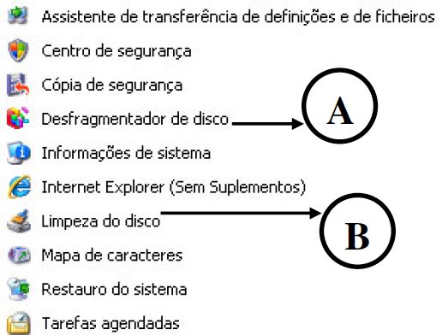

- Descreva as tarefas assinaladas com A e B.

- Qual a diferença entre as duas pastas assinaladas na figura seguinte? Como identifica essa diferença?
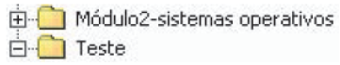

- Faça corresponder a coluna A aos elementos da coluna B, preenchendo os espaços entre parêntesis na coluna B.

Coluna A |  | Coluna B
(a) Painel de Controlo |  | ( ) Local utilizado para organizar e armazenar documentos e/ou outras pastas.
(b) Explorador do Windows |  | ( ) Dá acesso a uma janela com as várias unidades do computador, e respectivas pastas e outros recursos do sistema.
(c) Sistema Operativo |  | ( ) Permite instalar e desinstalar software.
(d) O meu computador |  | ( ) Permite aceder a várias opções que permitem personalizar o aspecto e funcionalidade do computador
(e) Pasta |  | ( ) É a primeira camada de software indispensável para que um sistema informático possa funcionar.
(f) Adicionar/Remover programas |  | ( ) Mostra a estrutura hierárquica dos ficheiros, pastas e unidades n o computador.

- Assinale com um X, para cada um dos seguintes periféricos, se são dispositivos só de entrada, só de saída ou de entrada e saída:

Dispositivos | TIPO
Dispositivos | Entrada | Saída | Entrada / Saída
Impressora
Modem
Teclado
Rato
Monitor
Unidade de CD-RW
Scanner
Placa de som
Câmara Digital
Monitor Táctil

- Indique com um X se são verdadeiras ou falsas as seguintes afirmações, corrigindo as falsas.

Afirmação | V | F | Correcção das falsas
Dos utilitários do Windows fazem parte o Wordpad e o Bloco de Notas.

A informação no Windows está organizada em unidades, pastas e ficheiros.

Para copiar vários ficheiros no explorador do Windows temos que copiar um de cada vez.

Cópia de segurança – cria cópias de segurança dos ficheiros (backups).
O Centro de Segurança do Windows, permite a configuração de impressoras.

Limpeza do disco rígido – detecta e elimina ficheiros criados pelo sistema, que entretanto se tornaram desnecessários

Bom trabalho!

